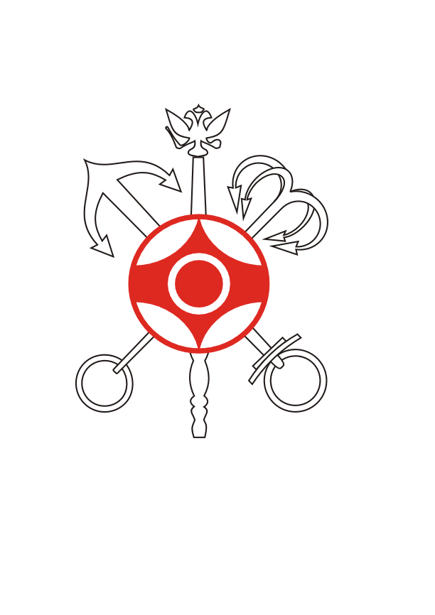
Региональная Общественная Организация
«Санкт-Петербургская Федерация
Ояма Киокушинкай Каратэ-До»
191186, Санкт-Петербург, ул.Миллионная, 22-18
тел (812) 932-55-82
факс (812) 520-07-44
E-mail: ilmov@newmail.ru
www.iko.spb.ru
Regional Public Organization
«Saint-Petersburg Oyama Kyokushinkai Karate-Do Federation»
ul.Millionaja, 22-18,
St.-Petersburg, 191186, RUSSIA
phone (812) 932-55-82
fax (812) 520-07-44
E-mail: ilmov@newmail.ru
www.iko.spb.ru

СОГЛАСОВАНО: УТВЕРЖДЕНО: СОГЛАСОВАНОУТВЕРЖДЕНО:
Начальник сектора ФКиС Исполнительный директор Президент РОО «Санкт-администрации РОО СФ «Ассоциация Петербургская Федерация
Адмиралтейского р-на Киокусинкай Санкт-Петербурга» Ояма Киокушинкай Каратэ-До»
____________ Е.О. Чурганов _______________А.И. Волков ______________Е.А. Ильмов

«___»____________2021г. «___»______________2021г. «___»____________2021г.

Зам. председателя
ГЛАСОВАНО:

ПОЛОЖЕНИЕ
о X Первенстве Адмиралтейского района среди мальчиков и девочек 8-9 лет, 10-11 лет, юношей и девушек 12-13 лет, 14-15 лет, юниоров и юниорок 16-17 лет
по киокусинкай (весовые категории, ката, ката-группа)
(код вида спорта – 1730001411Я)

1. ЦЕЛИ И ЗАДАЧИ.
Первенство проводится с целью:
- Популяризации и пропаганды здорового образа жизни, занятий спортом.
- Популяризации и пропаганды боевых искусств и Киокусинкай в Санкт-Петербурге
- Выявления сильнейших спортсменов среди мальчиков, девочек, юношей, девушек, юниоров, юниорок и дальнейшего повышения их мастерства.
- Формирования сборной команды Санкт-Петербурга.
- Повышения квалификации судей.

2. КЛАССИФИКАЦИЯ СОРЕВНОВАНИЙ.
По характеру определения соревнования являются личными.

3. ОРГКОМИТЕТ СОРЕВНОВАНИЙ.
Главный судья соревнований – Томчук Н.Н., 1СК
Главный секретарь соревнований – Зайцева Е.А., 3СК
Адрес оргкомитета: Санкт-Петербург, пр. Ударников, д.22, к.1, СПбФКК
Информационные спонсоры – WWW.FUDOSHIN-CLUB.RU

4. ТРЕБОВАНИЯ К УЧАСТНИКАМ СОРЕВНОВАНИЙ И УСЛОВИЯ ИХ ДОПУСКА.
- К участию в соревнованиях допускаются спортсмены всех стилей и направлений от 8 до 17 лет для участия в дисциплинах «ката», «ката-группа» и от 10 до 17 лет для участия в дисциплине «весовые категории», готовые выступать по правилам Киокусинкай. Для участия в спортивных соревнованиях указанное количество лет спортсмену должно исполниться до дня начала соревнований (день начала соревнований – день мандатной комиссии– 04 февраля 2021 г.).
- Каждый участник, допущенный к соревнованиям, должен иметь индивидуальное защитное снаряжение стандарта IKO или аналоги белого цвета согласно приложению №3.
- На мандатной комиссии представителем команды должны быть представлены следующие документы:
- Заявка команды (приложение №2), заверенная врачебно-физкультурным диспансером. Допуск спортивного врача к участию в соревнованиях, должен быть оформлен в заявке команды личной круглой печатью (врач обязан заверить допуск каждого спортсмена) и треугольной печатью врачебно-физкультурного диспансера. Количество допущенных спортсменов в заявке указывается прописью.
- Свидетельство о рождении или паспорт.
- Будо-паспорт.
- Разрешение от родителей на участие в соревнованиях (приложение №1)
- Договор о страховании (ОРИГИНАЛ) участника соревнования от несчастного случая на день проведения соревнования.
- Полис обязательного медицинского страхования (оригинал)
- Участники соревнований допускаются к боям только в кимоно белого цвета с любыми стилевыми эмблемами.

5. ПРОГРАММА СОРЕВНОВАНИЙ.
Соревнования проводятся в соответствии с действующими правилами проведения соревнований по киокусинкай (группа дисциплин – киокусинкай), утвержденными Министерством спорта Российской Федерации от 31 мая 2019 года.

Возрастная категория 8-9 лет:
Ката Мальчики
Новички (0-9 кю)
Дивизион «Б» (8-6 кю)
Дивизион «А» (5 кю и старше)

Ката девочки
Новички (0-9 кю)
Дивизион «Б» (8-6 кю)
Дивизион «А» (5 кю и старше)

Ката-группа (состав команды 3 чел., может быть смешанный)

Возрастная категория 10-11 лет:
Ката Мальчики
Новички (0-9 кю)
Дивизион «Б» (8-6 кю)
Дивизион «А» (5 кю и старше)

Ката девочки
Новички (0-9 кю)
Дивизион «Б» (8-6 кю)
Дивизион «А» (5 кю и старше)

Ката-группа (состав команды 3 чел., может быть смешанный)

Весовые категории:
Мальчики: 30 кг; 35 кг ;40 кг ;45 кг; 50 кг; +50 кг
Девочки: 30 кг; 35 кг; 40 кг; 45 кг; +45 кг

Возрастная категория 12-13 лет:
Ката Мальчики
Новички (0-9 кю)
Дивизион «Б» (8-6 кю)
Дивизион «А» (5 кю и старше)

Ката девочки
Новички (0-9 кю)
Дивизион «Б» (8-6 кю)
Дивизион «А» (5 кю и старше)

Ката-группа (состав команды 3 чел., может быть смешанный)
Весовые категории:
Юноши: 30 кг; 35 кг; 40 кг ;45 кг; 50 кг; 55 кг; 60 кг; +60 кг
Девушки: 40 кг; 45 кг; 50 кг; 55 кг; +55 кг

Возрастная категория 14-15 лет:
Ката Мальчики
Новички (0-9 кю)
Дивизион «Б» (8-6 кю)
Дивизион «А» (5 кю и старше)

Ката девочки
Новички (0-9 кю)
Дивизион «Б» (8-6 кю)
Дивизион «А» (5 кю и старше)

Ката-группа (состав команды 3 чел., может быть смешанный)

Весовые категории:
Юноши: 40 кг ;45 кг; 50 кг; 55 кг; 60 кг; 65 кг; 70 кг; +70 кг
Девушки: 45 кг; 50 кг; 55 кг; +55 кг

Возрастная категория 16-17 лет:
Ката Мальчики
Новички (0-9 кю)
Дивизион «Б» (8-6 кю)
Дивизион «А» (5 кю и старше)

Ката девочки
Новички (0-9 кю)
Дивизион «Б» (8-6 кю)
Дивизион «А» (5 кю и старше)

Ката-группа (состав команды 3 чел., может быть смешанный)

Весовые категории:
Юниоры: 55 кг; 60 кг; 65 кг; 70 кг; 75 кг; +80 кг
Юниорки: 50 кг; 55 кг; +55 кг

6. РЕГЛАМЕНТ СОРЕВНОВАНИЙ.

Весовые категории:
Мальчики и девочки 10-11 лет:
Отборочные бои: 1,5 мин. + 1 мин. + протокол взвешивания (разница в весе должна составлять 1 кг и более) + 1 мин.
Полуфинальные и финальные бои: 1,5 мин. + 1 мин. + взвешивание (разница в весе должна составлять 1 кг и более) + 1 мин.
Юноши и девушки 12-13 лет:
Отборочные бои: 2 мин. + 1 мин. + протокол взвешивания (разница в весе должна составлять 1 кг и более) + 1 мин.
Полуфинальные и финальные бои: 2 мин. + 1 мин. + взвешивание (разница в весе должна составлять 1 кг и более) + 1 мин.
Юноши и девушки 14-15 лет:
Отборочные бои: 2 мин. + 1 мин. + протокол взвешивания (разница в весе должна составлять 2 кг и более) + 1 мин.
Полуфинальные и финальные бои: 2 мин. + 2 мин. + взвешивание (разница в весе должна составлять 2 кг и более) + 1 мин.
Юниоры и юниорки 16-17 лет:
Отборочные бои: 2 мин. + 1 мин. + протокол взвешивания (разница в весе должна составлять 3 кг и более) + 1 мин.
Полуфинальные и финальные бои: 2 мин. + 2 мин. + взвешивание (разница в весе должна составлять 3 кг и более) + 1 мин.

Ката, ката-группа
Новички (все возраста)
1 круг: обязательная программа – Тайкеку соно ичи;
2 круг (финал): произвольная программа (1 ката по выбору) – Тайкеку соно ни, Тайкеку соно сан, Пинан соно ичи
Дивизион «Б» (все возраста):
1 круг: обязательная программа – Тайкеку соно сан;
2 круг (финал): произвольная программа (1 ката по выбору) – Пинан соно ичи, Пинан соно ни, Пинан соно сан, Пинан соно ен, Пинан сон го, Цуки но ката, Гекусай сё;
Дивизион «А», мальчики и девочки 8-9 лет:
1 круг: обязательная программа – Тайкеку соно сан;
2 круг (финал): произвольная программа (1 ката по выбору) – Пинан соно ичи, Пинан соно ни, Пинан соно сан, Пинан соно ен, Пинан сон го, Цуки но ката;
Дивизион «А», мальчики и девочки 10-11 лет:
1 круг: обязательная программа – Пинан соно ичи;
2 круг (финал): произвольная программа (1 ката по выбору) – Пинан соно ни, Пинан соно сан, Пинан соно ен, Пинан сон го, Цуки но ката, Янцу, Сайфа, Гекусай дай, Гекусай сё;
Дивизион «А», юноши и девушки 12-13 лет:
1 круг: обязательная программа – Пинан соно ни;
2 круг (финал): произвольная программа (1 ката по выбору) – Пинан соно ни; Пинан соно сан, Пинан соно ен, Пинан сон го, Цуки но ката, Гекусай дай, Гекусай сё, Сэйенчин;
Дивизион «А», юноши и девушки 14-15 лет, юниоры и юниорки 16-17 лет:
1 круг: обязательная программа – Гэкусай сё;
2 круг (финал): произвольная программа (1 ката по выбору) – Янцу, Цуки но ката, Сайфа, Сэйенчин, Гарю, Канку, Сэйпай, Сусихо;
Соревнования во всех категориях проводятся в 2 круга. Ко второму кругу допускаются 4-6 участников (в зависимости от количества участников), набравших максимальное количество баллов в 1 круге.
Во втором круге, если участники набрали одинаковое количество баллов, при вынесении решений учитывается низшая оценка (из пяти), при равенстве низших оценок – высшая оценка (из пяти). При равенстве всех оценок во 2 круге учитываются баллы, полученные ими в 1 круге: сумма баллов, при одинаковом количестве баллов учитывается низшая оценка (из пяти), при равенстве низших оценок – высшая оценка (из пяти).
При равенстве всех оценок в 1 и 2 круге, участники выполняют ката повторно.
Порядок выступления участников во 2 круге определяется суммой баллов, полученных в 1 круге. Последним выступает участник, набравший в 1 круге наибольшее количество баллов.

7. ДАТА И МЕСТО ПРОВЕДЕНИЯ СОРЕВНОВАНИЙ.
- Х Первенство Адмиралтейского района будет проводиться 06-07 февраля 2021 г. (суббота, воскресенье) в г. Санкт-Петербурге по адресу: ул.Садовая, дом 50 Б, легкоатлетический зал «Орлёнок». Начало соревнований – в 10.00 (точное время начала категорий будет сообщено на мандатной комиссии).
- Мандатная комиссия будет проводиться 04 февраля 2021 г. (четверг) по адресу: пр. Ударников, д.22, к.1 с 14.00 до 20.00.
- Соревнования будут проходить на двух татами.

8. УСЛОВИЯ ПОДВЕДЕНИЯ ИТОГОВ
  - Соревнования в весовых категориях проводятся по системе с выбыванием после одного поражения, согласно правилам по Киокусинкай. Проигравшие полуфиналисты в каждом виде программы проводят бой за 3 место. Спортсмены, не вышедшие на бой в полуфинале, снимаются с соревнований.
  - Соревнования по ката и ката-группе проводятся согласно правилам по Киокусинкай.

9. НАГРАЖДЕНИЕ ПОБЕДИТЕЛЕЙ
  - Победители и призеры соревнований (1-3 место) награждаются медалями, дипломами и кубками соответствующих степеней.
  - Дополнительно могут устанавливаться памятные призы спонсорами и другими организациями.

10. СУДЕЙСТВО.
- Формирование судейских бригад осуществляется руководством РОО «Санкт-Петербургская Федерация Ояма Киокушинкай Каратэ-До» и РОО «Ассоциация клубов Киокусинкай Санкт-Петербурга». Каждый судья должен иметь судейскую форму стандарта IKO: белая рубашка с коротким рукавом без отличительных знаков; черные брюки или серые фирменные брюки; галстук стандарта IKO; индивидуальный свисток.

11. ОБЕСПЕЧЕНИЕ БЕЗОПАСНОСТИ УЧАСТНИКОВ И ЗРИТЕЛЕЙ,
МЕДИЦИНСКОЕ ОБЕСПЕЧЕНИЕ
- Обеспечение безопасности участников и зрителей осуществляется согласно требованиям Правил обеспечения безопасности при проведении официальных спортивных соревнований, утвержденных постановлением Правительства Российской Федерации № 353 от 18 апреля 2014 г.
- Оказание скорой медицинской помощи осуществляется в соответствии с приказом Министерства здравоохранения Российской Федерации №1144 Н от 23.10.2020 г. «Об утверждении порядка организации оказания медицинской помощи лицам, занимающимся физической культурой и спортом (в том числе при подготовке и проведении физкультурных мероприятий и спортивных мероприятий), включая порядок медицинского осмотра лиц, желающих пройти спортивную подготовку, заниматься физической культурой и спортом в организациях и (или) выполнить нормативы испытаний (тестов) Всероссийского физкультурно-спортивного комплекса «Готов к труду и обороне» (ГТО)» и форм медицинских заключений о допуске к участию в физкультурных и спортивных мероприятиях».
- При проведении спортивного соревнования соблюдаются требования Стандарта безопасной деятельности при проведении мероприятий, в том числе санитарно-гигиенической безопасности, в целях противодействия распространению в Санкт-Петербурге новой коронавирусной инфекции (COVID-19).

12. ФИНАНСИРОВАНИЕ СОРЕВНОВАНИЙ.
- Расходы по предоставлению помещения и медицинскому обеспечению турнира берет на себя ГБУ СШ «Дельфин».
- Все остальные расходы, включая вознаграждение судей, предоставление наградной атрибутики берет на себя РОО «Санкт-Петербургская Федерация Ояма Киокушинкай Каратэ-До».

13. ЗАЯВКИ.
Заявки принимаются до 23.00 01 февраля 2021 г.
Адрес: 197349, Санкт-Петербург, пр. Ударников, д.22, к.1, Телефон 8-904-554-12-84, 8-921-333-41-99.
E-mail: spb.kyokushinkai@mail.ru, gombare@yandex.ru.
Оригинал заявки вместе со всеми необходимыми документами предоставляются официальным представителем команды на взвешивании 04 февраля 2021 года.
Несвоевременно поданные или неправильно оформленные заявки не принимаются.

14. ОГРАНИЧЕНИЯ, СВЯЗАННЫЕ С COVID-19.
- Согласно «Регламенту по организации и проведению официальных физкультурных и спортивных мероприятий на территории Российской Федерации в условиях сохранения рисков распространения COVID-19», утвержденному 31.07.2020 Министерством спорта РФ (с изменениями и дополнениями), а также Постановлению Правительства Санкт-Петербурга от 13.03.2020 №121 «О мерах по противодействию распространению в Санкт-Петербурге новой коронавирусной инфекции (COVID-19)» (с изменениями и дополнениями) во время проведения соревнования будут действовать следующие ограничения:
- регистрация команд-участников будет производиться строго по расписанию, при этом на входе будет осуществляться термометрический и визуальный контроль; в случае наличия у одного члена команды повышенной температуры (37,1^{о}С и выше) или симптомов респираторной инфекции команда не будет допущена до регистрации; дальнейший допуск команды к регистрации будет осуществляться по решению Главного судьи соревнований;
- при входе в спортивный комплекс будет осуществляться термометрический и визуальный контроль; в случае наличия у одного члена команды повышенной температуры (37,1^{о}С и выше) или симптомов респираторной инфекции команда не будет допущена до участия; дальнейший допуск команды к участию будет осуществляться по решению Главного судьи соревнований;
- вход на территорию спортивного комплекса для лиц, не связанных с участием или обеспечением соревновательного процесса, а также зрителей будет ограничен, в связи с этим убедительная просьба сообщить заранее сопровождающим лицам и зрителям о невозможности посещения соревнований;
- во время проведения соревнований все лица, находящиеся с спортивном комплексе, включая участников, судей, тренеров, обслуживающий персонал обязаны находиться в средствах индивидуальной защиты, за исключением времени нахождения непосредственно на татами (для участников и судей);
- - все официальные церемонии, включая церемонию открытия, закрытия, награждения, будут производиться с использование средств индивидуальной защиты (маски и перчатки), в связи с этим убедительная просьба использовать для официальных церемоний средства индивидуальной защиты, предоставленные организаторами.
Указанные ограничения являются обязательными для исполнения всеми лицами, присутствующим на мероприятии!!!

Настоящее положение является официальным вызовом на соревнования

РАСПИСКА РОДИТЕЛЕЙ

Я, отец _______________________________________ , паспорт: серия _________ ,
Фамилия, имя, отчество
номер __________ , выдан ______________________________ , дата выдачи _________
Я, мать _______________________________________ , паспорт: серия _________ ,
Фамилия, имя, отчество
номер __________ , выдан _________________ ____________ , дата выдачи _________
разрешаем своему (ей) сыну (дочери) ___________________________________________
фамилия, имя, отчество
дата рождения _______________ принять участие в турнире «X Первенство Адмиралтейского района среди мальчиков и девочек 8-9 лет, 10-11 лет, юношей и девушек 12-13 лет, 14-15 лет, юниоров и юниорок 16-17 лет по киокусинкай», которое состоится 6-7 февраля 2021 года.
Осознаю все риски, связанные с возможными травмами и увечьями в результате правомерного применения разрешённой правилами соревнований техникой. В случае травм и несчастных случаев, претензий к организаторам турнира и тренерскому составу иметь не буду.
________________________
«___» ______________2021 г.

Приложение 2

ЗАЯВКА
На участие в IX Открытом первенстве Адмиралтейского района
Санкт-Петербурга по киокусинкай
От команды _______________________________
Руководитель команды:
Телефон:

№ | ФИО | Дата рождения | возраст | кю | разряд | категория | вес | тренер | Виза врача
1
2
3
4
5
6
7

Всего допущено к участию в соревнованиях ___________________________________________________спортсменов
(прописью)

Печать и подпись врача ________________________________________/_______________________/ /М.П./
и медучреждения

Подпись и печать Руководителя
организации ___________________________________________________ /М.П./

Приложение 3

Тип защитного снаряжения, которое используется на турнире. Использование защитного снаряжения другого типа НЕ ДОПУСКАЕТСЯ!
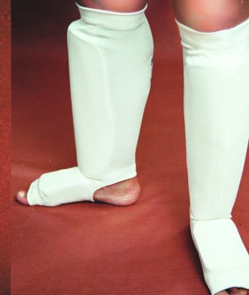
Щитки на голень – чулочного типа, белого цвета, с защитой голеностопа.

Накладки на руки – стандарт «ИЧИГЕКИ», цвет - белый.(допускается использование шингард)
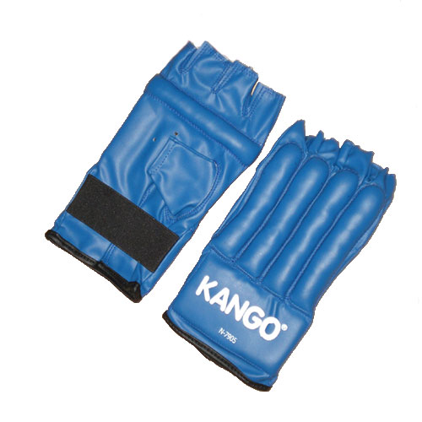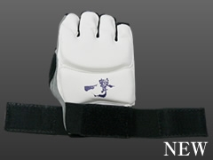

Шлем не должен иметь жестких элементов (решетки, забрала), цвет – любой.

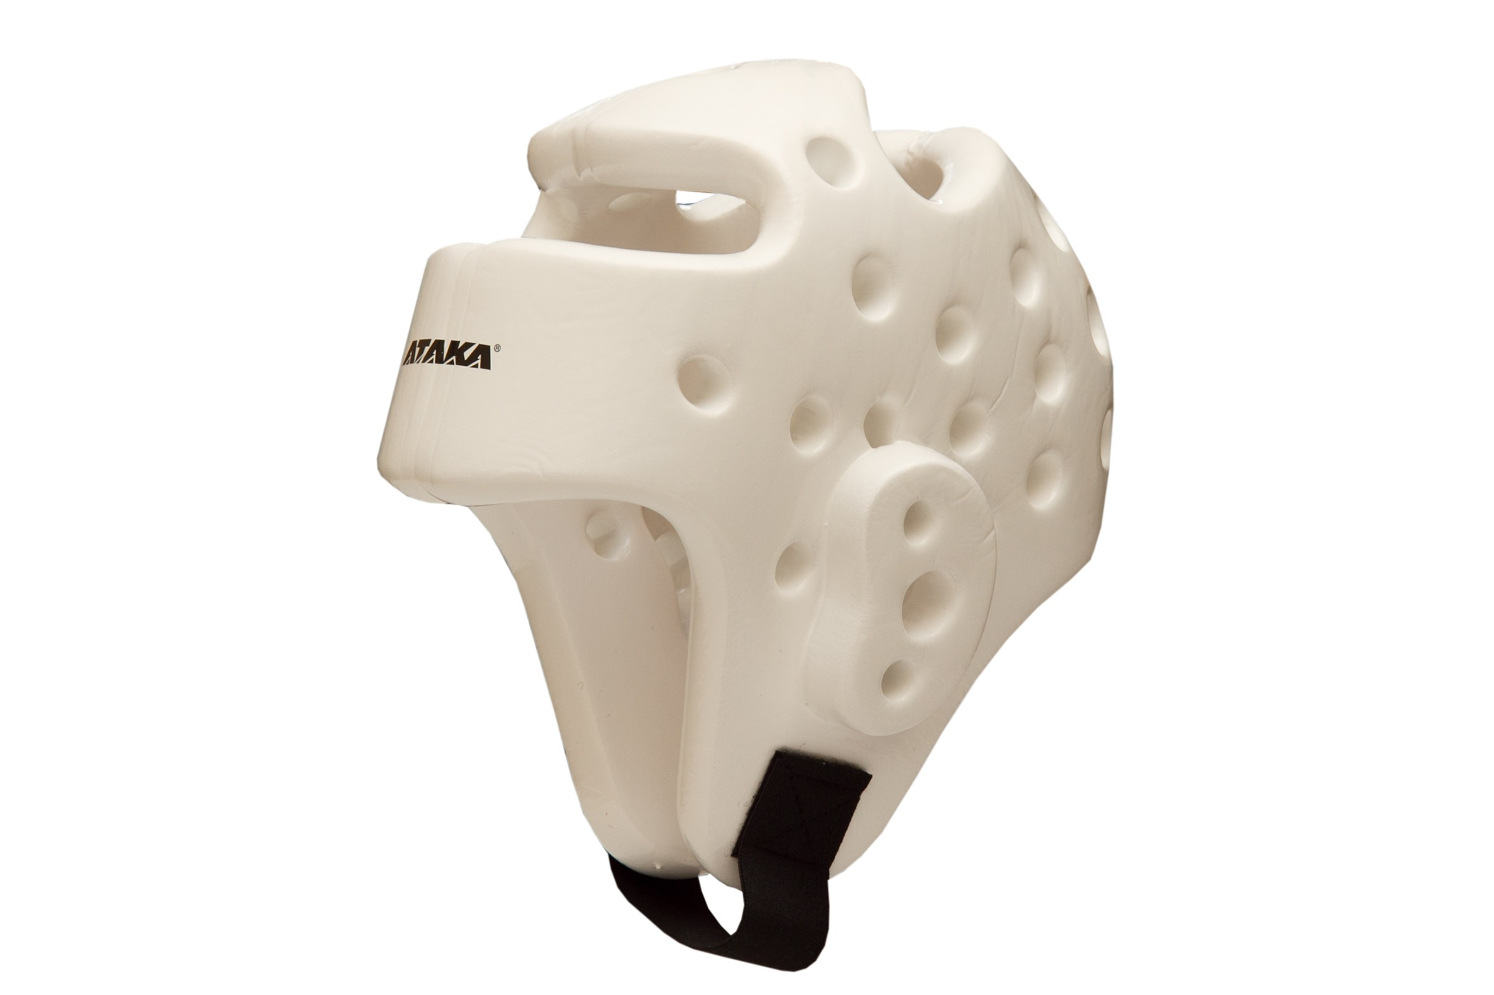
Женский протектор на грудь – установленного образца, не должен закрывать солнечное сплетение и не должен иметь жестких пластиковых вставок.
